DISCIPLINA/EIXO: LINGUA PORTUGUESA
NOME: ___________________________________ DATA: _____ / _____/ ______
ESCOLA: _________________________________________ ANO/TURMA: 4º ANO

QUESTÃO 01

Leia o texto para responder as questões a seguir.

MATEMÁTICA, A CIÊNCIA QUE LIDA COM NÚMEROS.
Nos primeiros tempos da humanidade, a Matemática era muito simples. O homem primitivo, que apenas colhia e caçava para a sua sobrevivência, começou a sentir necessidade de construir instrumentos e de controlar a quantidade de animais que possuía. Ele criou ferramentas de pedra e começou a contar o seu rebanho, fazendo um risco na terra, para cada ovelha. Mas o vento batia e apagava esses riscos. O homem, então, passou a fazer esta correspondência: para cada animal, uma pedra.
À medida que foi evoluindo, para superar os desafios, o homem foi fazendo novas descobertas.
Fonte: CARMO. Neuza P. CEPEMG. Vetor: 2007.

Esse texto serve para:
A) divulgar um evento.
B) ensinar uma brincadeira.
C) fazer um convite.
D) informar o leitor.

QUESTÃO – 02
O assunto desse texto é:
A) a criação e a contagem de animais.
B) como contar animais em um rebanho.
C) o surgimento da matemática.
D) o uso de ferramentas para caçar.

QUESTÃO – 03
LEIA O TEXTO ETRANSCREVA PONTUANDO ADEQUADAMENTE:
O MENTIROSO

MANHÊ

O QUE ÉMEU FILHO
LÁ NA ESCOLA OS MEUS COLEGUINHAS ESTÃO DIZENDO QUE EU SOU O MAIOR MENTIROSO
LARGA DE BOBAGEM GAROTO VOCÊ NÃO ESTÁ NA ESCOLA AINDA
LEIA MAIS EM: HTTP://WWW.CLICKGRATIS.COM.BR/PIADAS/CRIANCAS/O-MENTIROSO.HTML#IXZZ48URTTUOP

QUESTÃO – 04
Leia o texto com atenção.
A escola estadual

Inês e Osvaldo são irmãos.
Eles estudam numa escola estadual que fica localizada na esquina da rua onde moram.
A escola tem dois andares, é bem grande, tem tijolinhos à vista, é murada e há muitas arvores à sua volta. Tem também uma bela quadra de esportes. É lá que os alunos fazem educação física, jogam basquete, vôlei, futebol e comemoram a festa junina.
Inês e Osvaldo sentem-se orgulhosos em estudar nessa escola. Elaé assim porque todos os alunos zelam pela sua conservação.
E você, colabora para sua escola ficar melhor?

Retire do texto o que se pede:

- 3 palavras trissílabas. _________________________________________________________

- 2 palavras escritas no plural. ____________________________________________________

- 2 substantivos próprios. ________________________________________________________

QUESTÃO – 05

Leia o texto e responda:
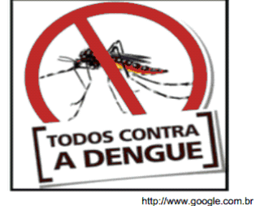
Na frase “TODOS CONTRA A DENGUE”. significa que devemos

( A ) proteger todos os insetos.

( B ) combater o mosquito da dengue.

( C ) desrespeitar as placas de trânsito.

DISCIPLINA/EIXO: MATEMÁTICA
NOME: ___________________________________ DATA: _____ / _____/ ______
ESCOLA: _________________________________________ ANO/TURMA: 4º ANO

DISCIPLINA/EIXO: MATEMÁTICA

QUESTÃO -1

Assinale com um X alternativa que representa o grupo de moedas que tem o mesmo valor de dois reais.

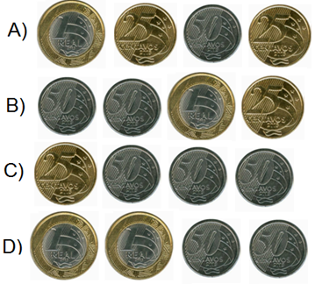

( ) Alternativa A.

( ) Alternativa B.

( ) Alternativa C.

( ) Alternativa D.

QUESTÃO – 02
Assinale a medida mais adequada para cada caso.
a) Comprimento do lápis  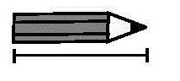 | ( ) 14 centímetros  ( ) 14 metros | b) Comprimento do livro   | ( ) 20 centímetros  ( ) 20 metros
c) Comprimento da sala de aula  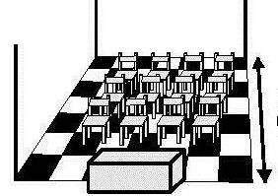 | ( ) 8 centímetros  ( ) 8 metros | d) Largura da lousa  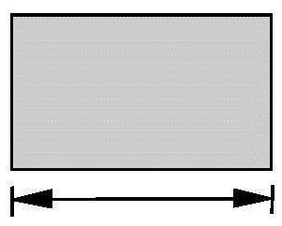 | ( ) 3 centímetros  ( ) 3 metros

QUESTÃO – 03
OBSERVE, COMPLETE E LEIA A SEQUÊNCIA NUMÉRICA, DEPOIS RESPONDA AS QUESTÕES ABAIXO:
150 | 151 |  | 153 | 154 |  | 156 | 157 |  | 159
160 | 161 | 162 |  | 164 | 165 |  | 167 | 168
 | 171 | 172 | 173 |  |  | 176 | 177 |  | 179
180 | 181 |  | 183 |  | 185 |  | 187 | 188
190 |  | 192 |  | 194 | 195 | 196 |  |  | 199
200 | 201 |  | 203 | 204 |  | 206 |  | 208
 | 211 | 212 |  | 214 | 215 |  | 217 |  | 219
220 |  | 222 | 223 |  |  | 226 | 227 |  | 229
230 |  | 232 |  | 234 |  | 236 |  | 238
 | 241 | 242 |  | 244 | 245 |  | 247 |  | 248

- CIRCULE DE VERMELHO O PRIMEIRO E O ULTIMO NÚMERO DESTA SEQUÊNCIA;
- CIRCULE DE VERDE O ANTECESSOR E O SUCESSOR DE 192 NÚMEROS DESTA SEQUÊNCIA;
- PINTE DE AMARELO OS NÚMEROS QUE FICAM ENTRE 210 E 219;
- PINTE DE AZUL OS NÚMEROS QUE TERMINAM COM O ALGARISMO 5;
- ENCONTRE O RESULTADO DAADIÇÃO: 107 + 123=E CIRCULE COM O LÁPIS MARRON;
- ENCONTRE O RESULTADO DA SUBTRAÇÃO: 275 – 102=E CIRCULE COM O LÁPIS LARANJA;

QUESTÃO -04
Em uma das aulas de matemática, aprendi sobre poliedros (figuras tridimensionais) e os corpos redondos. Em seguida, fui ao supermercado. Lá comprei uma caixa de sabão em pó, uma lata de ervilha e uma bola. No caixa percebi que os três produtos tinham, respectivamente, a forma de:
a) Cubo, cone e circunferência.
b) paralelepípedo, cone e esfera.
c) cubo, cilindro e circunferência.
d) paralelepípedo, cilindro e esfera.

QUESTÃO – 05
De acordo com o desenho abaixo, em que posição está a roda traseira do carro?

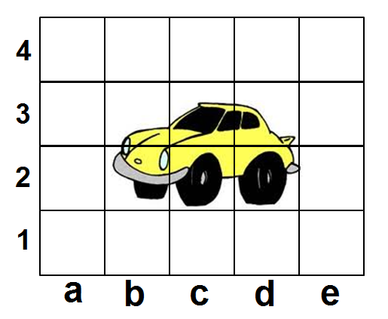
(A) b 2
(B) c 2
(C) c 3
(D) d 2

DISCIPLINA/EIXO: CHN
NOME: ___________________________________ DATA: _____ / _____/ ______
ESCOLA: _________________________________________ ANO/TURMA: 4º ANO

QUESTÃO – 01 - Escola Municipal “Professor Elias Bargis Mathias”.


A maioria das pessoas come certa variedade de alimentos. Um exemplo de prato bem nutritivo contém arroz, feijão, carne e salada.
De acordo com esta afirmação, podemos dizer que o ser humano é:
( a ) herbívoro ( b ) carnívoro ( c ) onívoro

Leia o texto e observe a charge. Depois, responda às questões abaixo.

A moradia como direito
O conjunto de leis mais importantes do país, a Constituição federal, garante uma série de direitos aos cidadãos, entre eles a moradia. Leia o artigo a seguir:
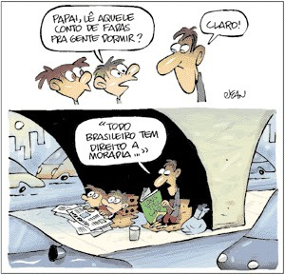
Art. 6º São direitos sociais e educação, a saúde, a alimentação, o trabalho, a moradia social, a proteção à maternidade e à infância, a assistência aos desamparados [...]
BRASIL. Constituição da República Federativa do Brasil. Disponível em: http://www.planalto.gov.br/ccivil_03/constituição/constituição.htm.

- Onde vive a família que está representada na charge. É um lugar apropriado para uma família viver?
_____________________________________________________________________________________________________________________________________________________________________________________________________________________

- No município em que você vive, há pessoas na mesma situação das personagens da charge. O que você pensa sobre isso?
____________________________________________________________________________________________________________________________________________________________________________________________________________________________________________________________________________________________

- O trecho lido pelo na segunda cena se refere ao que está registrado na Constituição Federal. O direito à moradia assegurado pela lei é respeitado na situação mostrada na charge. Por quê?
_____________________________________________________________________________________________________________________________________________________________________________________________________________________

Leia o poema abaixo e responda às questões 03 E 04. E.M. MADALENA CALTABIANO

NO CENTRO DA CIDADE

No centro da cidade,  Que confusão  Os veículos buzinam!  Os motores roncam!  As pessoas vêm e vão  Apressadas  Ninguém se conhece  Ninguém se fala  No verde, todo mundo corre!  No vermelho, todo mundo para | A multidão se aperta e se esquiva,  Segue em frente  Na rua, uma procissão  Interminável de carros.  Os edifícios são tão altos...  Parece que chegam ao céu.  Na calçada,  Entre um emaranhado de pernas,  Um pombo faminto  Procura restos de comida.  SILVA, Lúcia Queiroz; CARMO, Neuza do. FTD, 2004.

Responda:
a) O poema retrata uma paisagem urbana ou rural? Justifique sua resposta compartes do poema.

A paisagem apresentada no poema é natural ou transformada?

QUESTÃO – 05 -
Releia os versos do poema:

“As pessoas vêm e vão / Apressadas. / Ninguém se conhece / Ninguém se fala”.

Responda.
As pessoas dessa cidade parecem felizes? _____________________________________________________________________________________

Cite duas atividades de lazer que essa cidade poderia ter.____________________________________________________________________________________________________________________________________________________________________________

